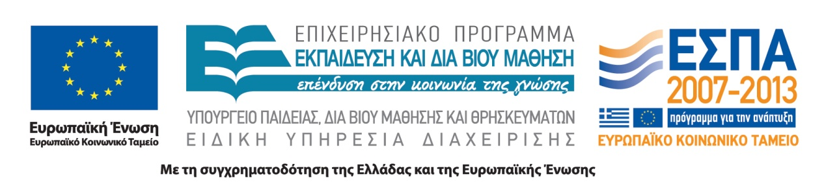

ΕΛΛΗΝΙΚΟ ΑΝΟΙΚΤΟ ΠΑΝΕΠΙΣΤΗΜΙΟ

Α Ν Α Κ Ο Ι Ν Ω Σ Η

Το Ε λ λ η ν ι κ ό Α ν ο ι κ τ ό Π α ν ε π ι σ τ ή μ ι ο, στο πλαίσιο του έργου «Επέκταση και ποιοτική αναβάθμιση των προγραμμάτων σπουδών και υπηρεσιών του Ελληνικού Ανοικτού Πανεπιστήμιου» το οποίο χρηματοδοτείται από το Επιχειρησιακό Πρόγραμμα «Εκπαίδευση και Δια Βίου Μάθηση» (Ε.Π.Ε.Δ.Β.Μ.) του ΕΣΠΑ (2007-2013), Άξονας Προτεραιότητας 7: «Ενίσχυση της Δια Βίου Εκπαίδευσης Ενήλικων στις 8 Περιφέρειες Σύγκλισης» με συγχρηματοδότηση από την Ευρωπαϊκή Ένωση (Ευρωπαϊκό Κοινωνικό Ταμείο-Ε.Κ.Τ.) και από εθνικούς πόρους μέσω του προγράμματος Δημοσίων Επενδύσεων (Π.Δ.Ε.) του ΥΠΔΒΜΘ, ανακοινώνει ότι, ενδιαφέρεται να προβεί στην ανάθεση έργου διάρκειας ενός (1) έτους, σε προσωπικό, ως εξής:

1. δυο (2) διπλωματούχους μηχανικούς με διδακτορικό δίπλωμα ή πτυχιούχους Θετικών Επιστημών με διδακτορικό δίπλωμα, καλή γνώση της αγγλικής γλώσσας και εμπειρία στις διαδικασίες του ΕΑΠ και σε προγράμματα κοινοτικού πλαισίου ή αναπτυξιακά,

2. δυο (2) διπλωματούχους μηχανικούς με μεταπτυχιακό δίπλωμα ειδίκευσης ή πτυχιούχους Θετικών Επιστημών με μεταπτυχιακό δίπλωμα ειδίκευσης, καλή γνώση της αγγλικής γλώσσας και εμπειρία στην αναπαράσταση γνώσης με τη χρήση του υπολογιστή,

3. έναν (1) πτυχιούχο Κοινωνικών Επιστημών με μεταπτυχιακό δίπλωμα ειδίκευσης, καλή γνώση της αγγλικής γλώσσας, γνώση Η/Υ, εμπειρία στην ανάπτυξη διδακτικού υλικού με τη μέθοδο της Ανοικτής και Εξ αποστάσεως Εκπαίδευσης καθώς και εμπειρία στην ανάπτυξη διαδραστικής πλατφόρμας e- learning.

για την υποστήριξη του Πακέτου Εργασίας 5.1 «Αναπτυξιακές δράσεις του Εργαστηρίου Εκπαιδευτικού Υλικού και Εκπαιδευτικής Μεθοδολογίας για την υποστήριξη του εκπαιδευτικού έργου του ΕΑΠ» και

1. δυο (2) πτυχιούχους Οικονομικών Επιστημών ή Διοίκησης Επιχειρήσεων, με καλή γνώση της αγγλικής γλώσσας και εμπειρία στις διαδικασίες του ΕΑΠ και σε ερευνητικά ή αναπτυξιακά προγράμματα,

2. έναν (1) διπλωματούχο ΙΕΚ με ειδικότητα Τεχνικού Εφαρμογών Πληροφορικής ή Αυτοματισμού Γραφείου ή συναφούς ειδικότητας με καλή γνώση της αγγλικής γλώσσας και της χρήσης Η/Υ,

3. έναν (1) απόφοιτο Λυκείου με γνώση της αγγλικής γλώσσας, εμπειρία ανάπτυξης εφαρμογών και γνώσης χρήσης Η/Υ

για την υποστήριξη του Πακέτου Εργασίας 5.3 «Οργάνωση, διαχείριση και συντονισμός των Αναπτυξιακών Ενεργειών του Εργαστηρίου Εκπαιδευτικού Υλικού και Εκπαιδευτικής Μεθοδολογίας ».

Οι ενδιαφερόμενοι μπορούν να υποβάλουν σχετική αίτηση στο Τμήμα Προσωπικού του ΕΑΠ, Παρ. Αριστοτέλους 18, Περιβόλα Πατρών Τ.Κ.: 263 35, τηλ.: 2610-367630 και 367633, από ώρα 08:00 π.μ. έως 14:00 μ.μ, εντός δέκα (10) ημερών από την τελευταία δημοσίευση προσδιορίζοντας τον αύξοντα αριθμό της ανακοίνωσης σύμφωνα με το ενδιαφέρον τους.

Η αίτηση θα συνοδεύεται με τα απαραίτητα δικαιολογητικά, τα οποία είναι:
- Επικυρωμένα αντίγραφα τίτλων.
- Σύντομο Βιογραφικό Σημείωμα
- Άλλα συνηγορούντα στοιχεία που επιθυμεί ο ενδιαφερόμενος. (Προϋπηρεσία, Συστατικές Επιστολές κ.λ.π.)

Ο Πρόεδρος
της Διοικούσας Επιτροπής

Χαρ. Κοκκώσης
Καθηγητής

